拾、河川防洪工程
河川包括中央管河川、縣（市）管河川、跨省市河川共計118條水系，其防洪工程之辦理，原則上中央管河川由本署各河川局負責治理，而縣（市）管河川按行政系統分區分責辦理。河川防洪工程為本署重要業務之一，其工程計畫歷年為政府施政重點項目，關係人民生命財產之保護，也與國家社會經濟發展關係密切。然河川之治理，以往多以從事土地開發，促進經濟發展，提高生產量值為目標，今人民所得提高，進而要求生活環境之提升，生態保護之永續，因而調整河川治理之觀念與策略，推動「以人為本」之永續發展目標，釐定水與綠建設計畫，希望能重現河川舊貌，以達治水、利水、親水、活水之最終目標。
一、現有河川防洪設施
民國104年底現有河川堤防設施 2,897,781公尺、護岸1,170,267公尺、水門1,386座、其他設施10,685處；其中中央管河川堤防2,151,370公尺占74.24%、護岸691,656公尺占59.10%、水門908座占65.51%、其他設施9,551處占89.39%；若與95年底比較，堤防增加4.57%、護岸增加25.87%。

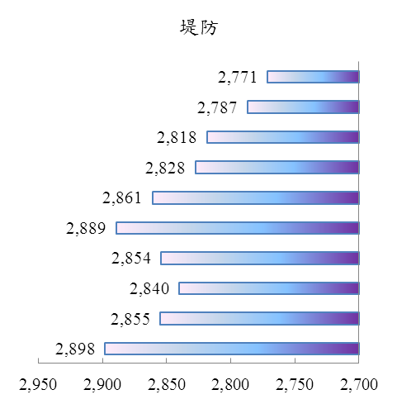
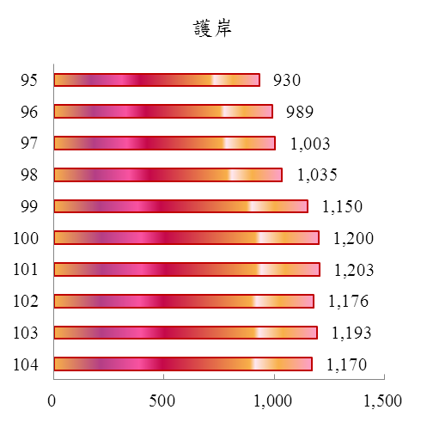
圖11 現有河川防洪設施─堤防、護岸
公里
公里

二、河川環境改善工程
民國104年度辦理之河川環境改善工程，總計有堤防25,389公尺、護岸7,070公尺、環境改善面積94.98公頃、其他設施125處；其中由經濟部水利署各河川局施工辦理者，堤防25,146公尺占99.04%、護岸5,841公尺占82.62%、環境改善面積75.47公頃占79.46%、其他設施107處占85.60%。屬中央管河川者，堤防17,411公尺占68.58%、護岸5,556公尺占78.59%、環境改善面積36.79公頃占38.73%、其他設施89處占71.20%。

三、河川防災減災工程
民國104年度河川防災減災工程，總計完成堤防23,656公尺、護岸19,500公尺、水門10座、河道整理46,293公尺，其他設施222處。其中由經濟部水利署各河川局施工辦理者，堤防20,560公尺占86.91%、護岸18,607公尺占95.42%、水門10座占100.00%、河道整理10,255公尺占22.15%、其他設施198處占89.19%。屬中央管河川者，堤防19,564公尺占82.70%、護岸16,308公尺占83.63%，水門10座占100.00%，河道整理10,255公尺占22.15%、其他設施191處占86.04%。
四、河川防洪工程歲修、災害復建、搶修與構造物維護管理
民國104年度經歲修完成之河川防洪工程，計有堤防3,922公尺、護岸2,740公尺、水門4座及其他設施40處。其中由經濟部水利署各河川局辦理者，堤防2,754公尺占70.22%、護岸1,798公尺占65.62%、水門4座占100.00%、其他設施31處占77.50%。
民國104年度經災害復建完成之河川防洪工程，計有堤防1,905公尺、護岸1,648公尺及其他設施32處；其中屬中央管河川者，堤防1,075公尺占56.43%、護岸1,308公尺占79.37%、其他設施23處占71.88%，且均由經濟部水利署各河川局辦理。
民國104年度經搶修完成之河川防洪工程共123件，計有堤防378公尺、護岸5,278公尺、水門3座、其他設施149處；其中屬中央管河川者，工程件數63件占51.22%、堤防378公尺占100.00%、護岸3,264公尺占61.84%、水門3座占100.00%、其他設施116處占77.85%。
民國104年度構造物維護管理完成之河川防洪工程，計有堤防439,130公尺、護岸3,338公尺、水門490座、水防道路側溝清理68,193立方公尺、水防道路修補102,988平方公尺、堤防綠美化面積24,926,733平方公尺、其他設施252處，全部均由經濟部水利署各河川局辦理。

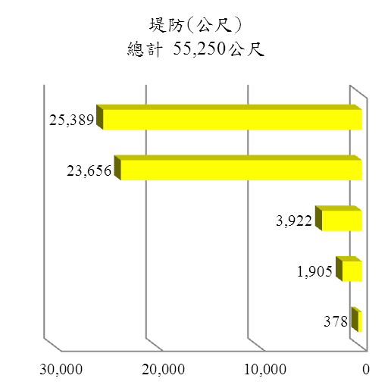
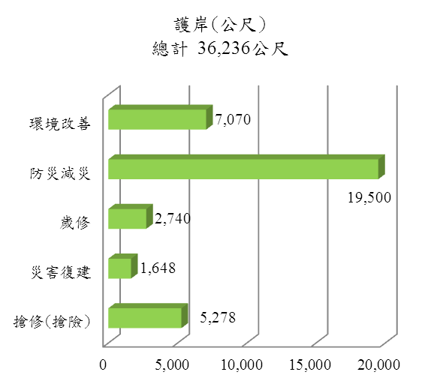
圖12 河川防洪工程修建
民國104年
歲修

